**Aluno:** Anderson José dos Santos(back-end – terça/quinta-noite)

Crie um código JavaScript no back-end utilizando o Node.js. No código, você deverá elaborar uma ou mais rotas, que podem ser qualquer tipo (get, put etc). Depois, faça um teste em aplicações de rota, como o Postamn ou o Insomnia, para confirmar se o retorno está coerente com o que você programou.

Observação: os prints, ou o próprio código, devem ser divididos por arquivos. Por exemplo, o código de rotas está em um arquivo diferente do código de conexão.

**Reposta em JavaScript:**

**Página de conexão.**

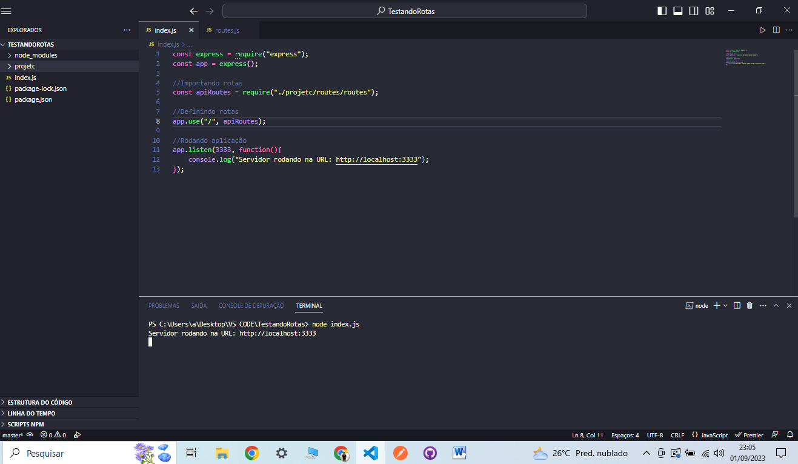

**Página do arquivo de rotas.**

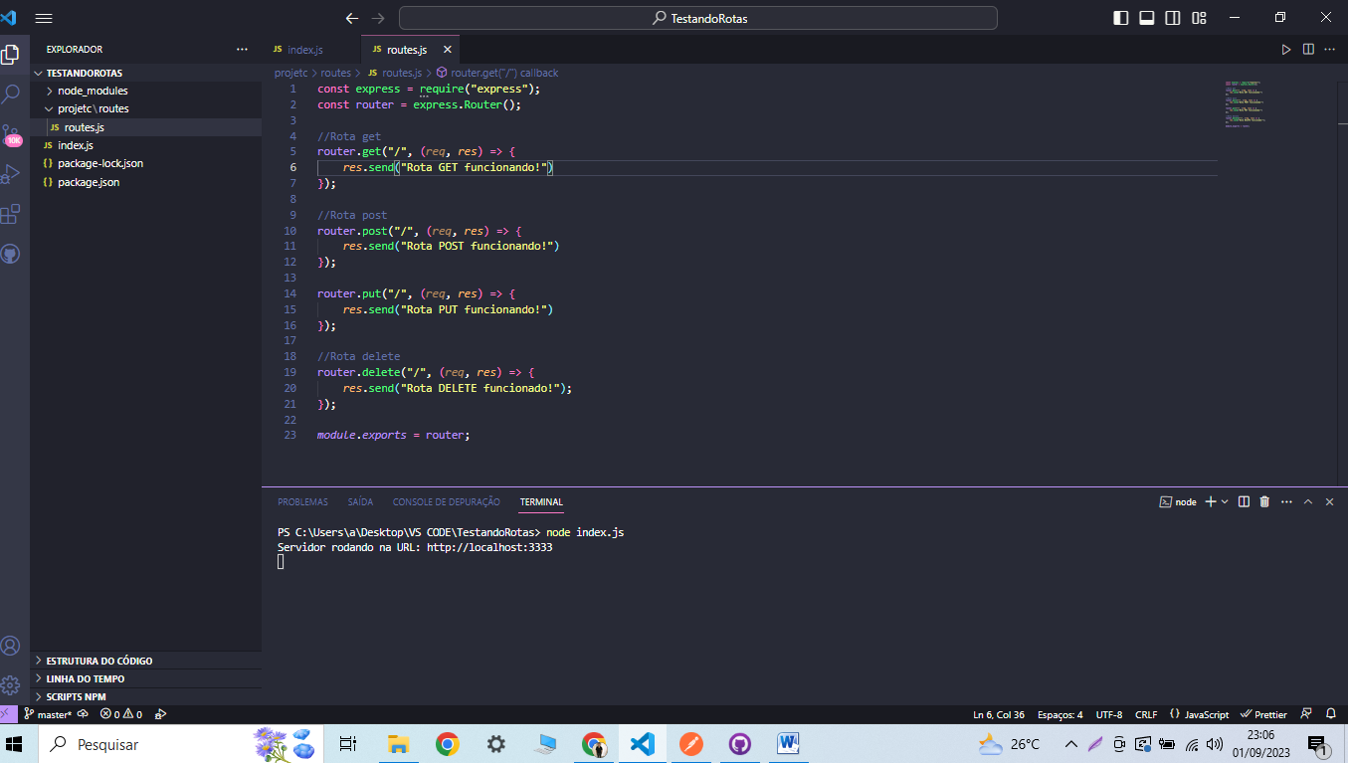

Testando rotas com o Postaman:

Get:

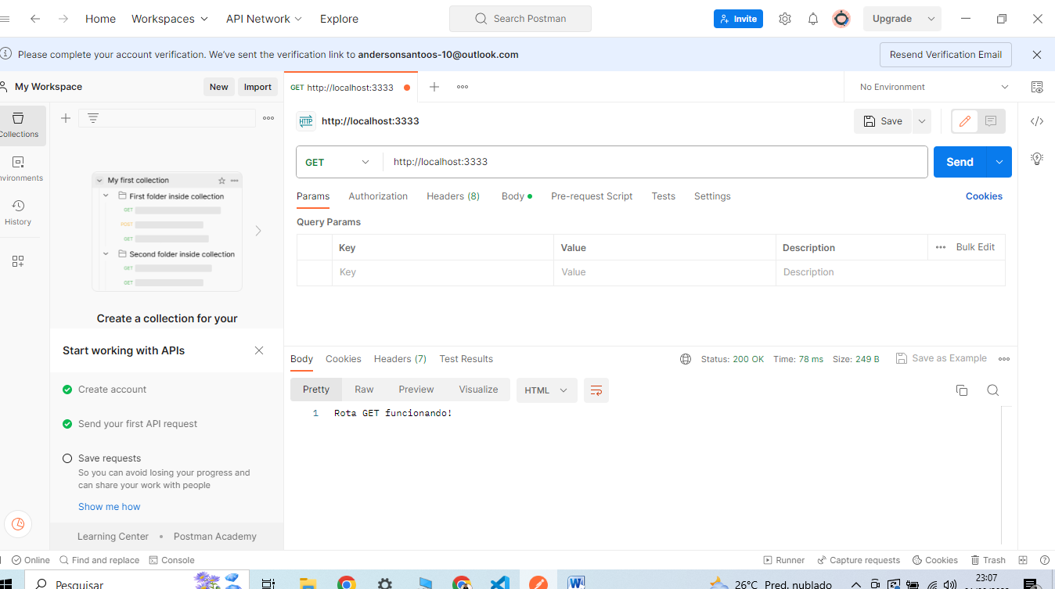

Post:

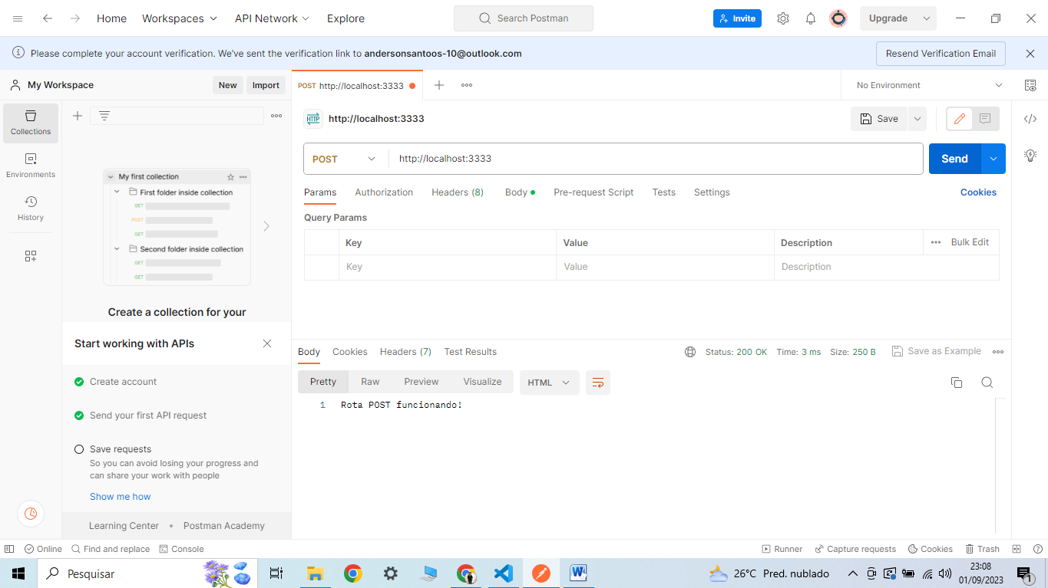

Put:

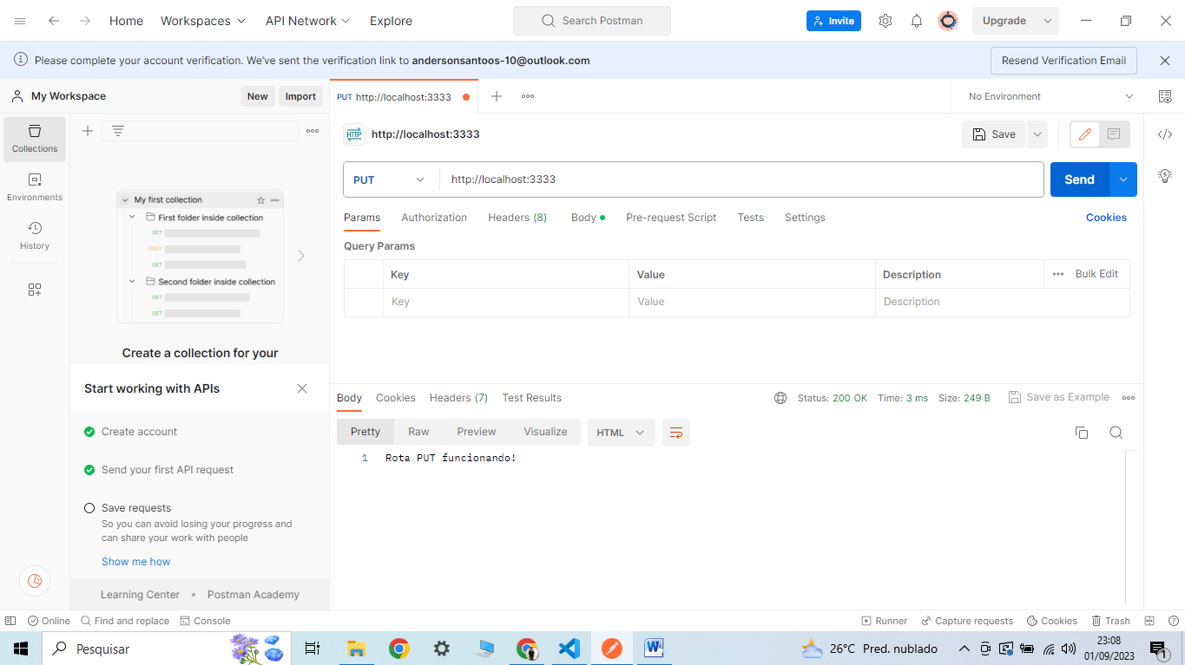

Delete:

